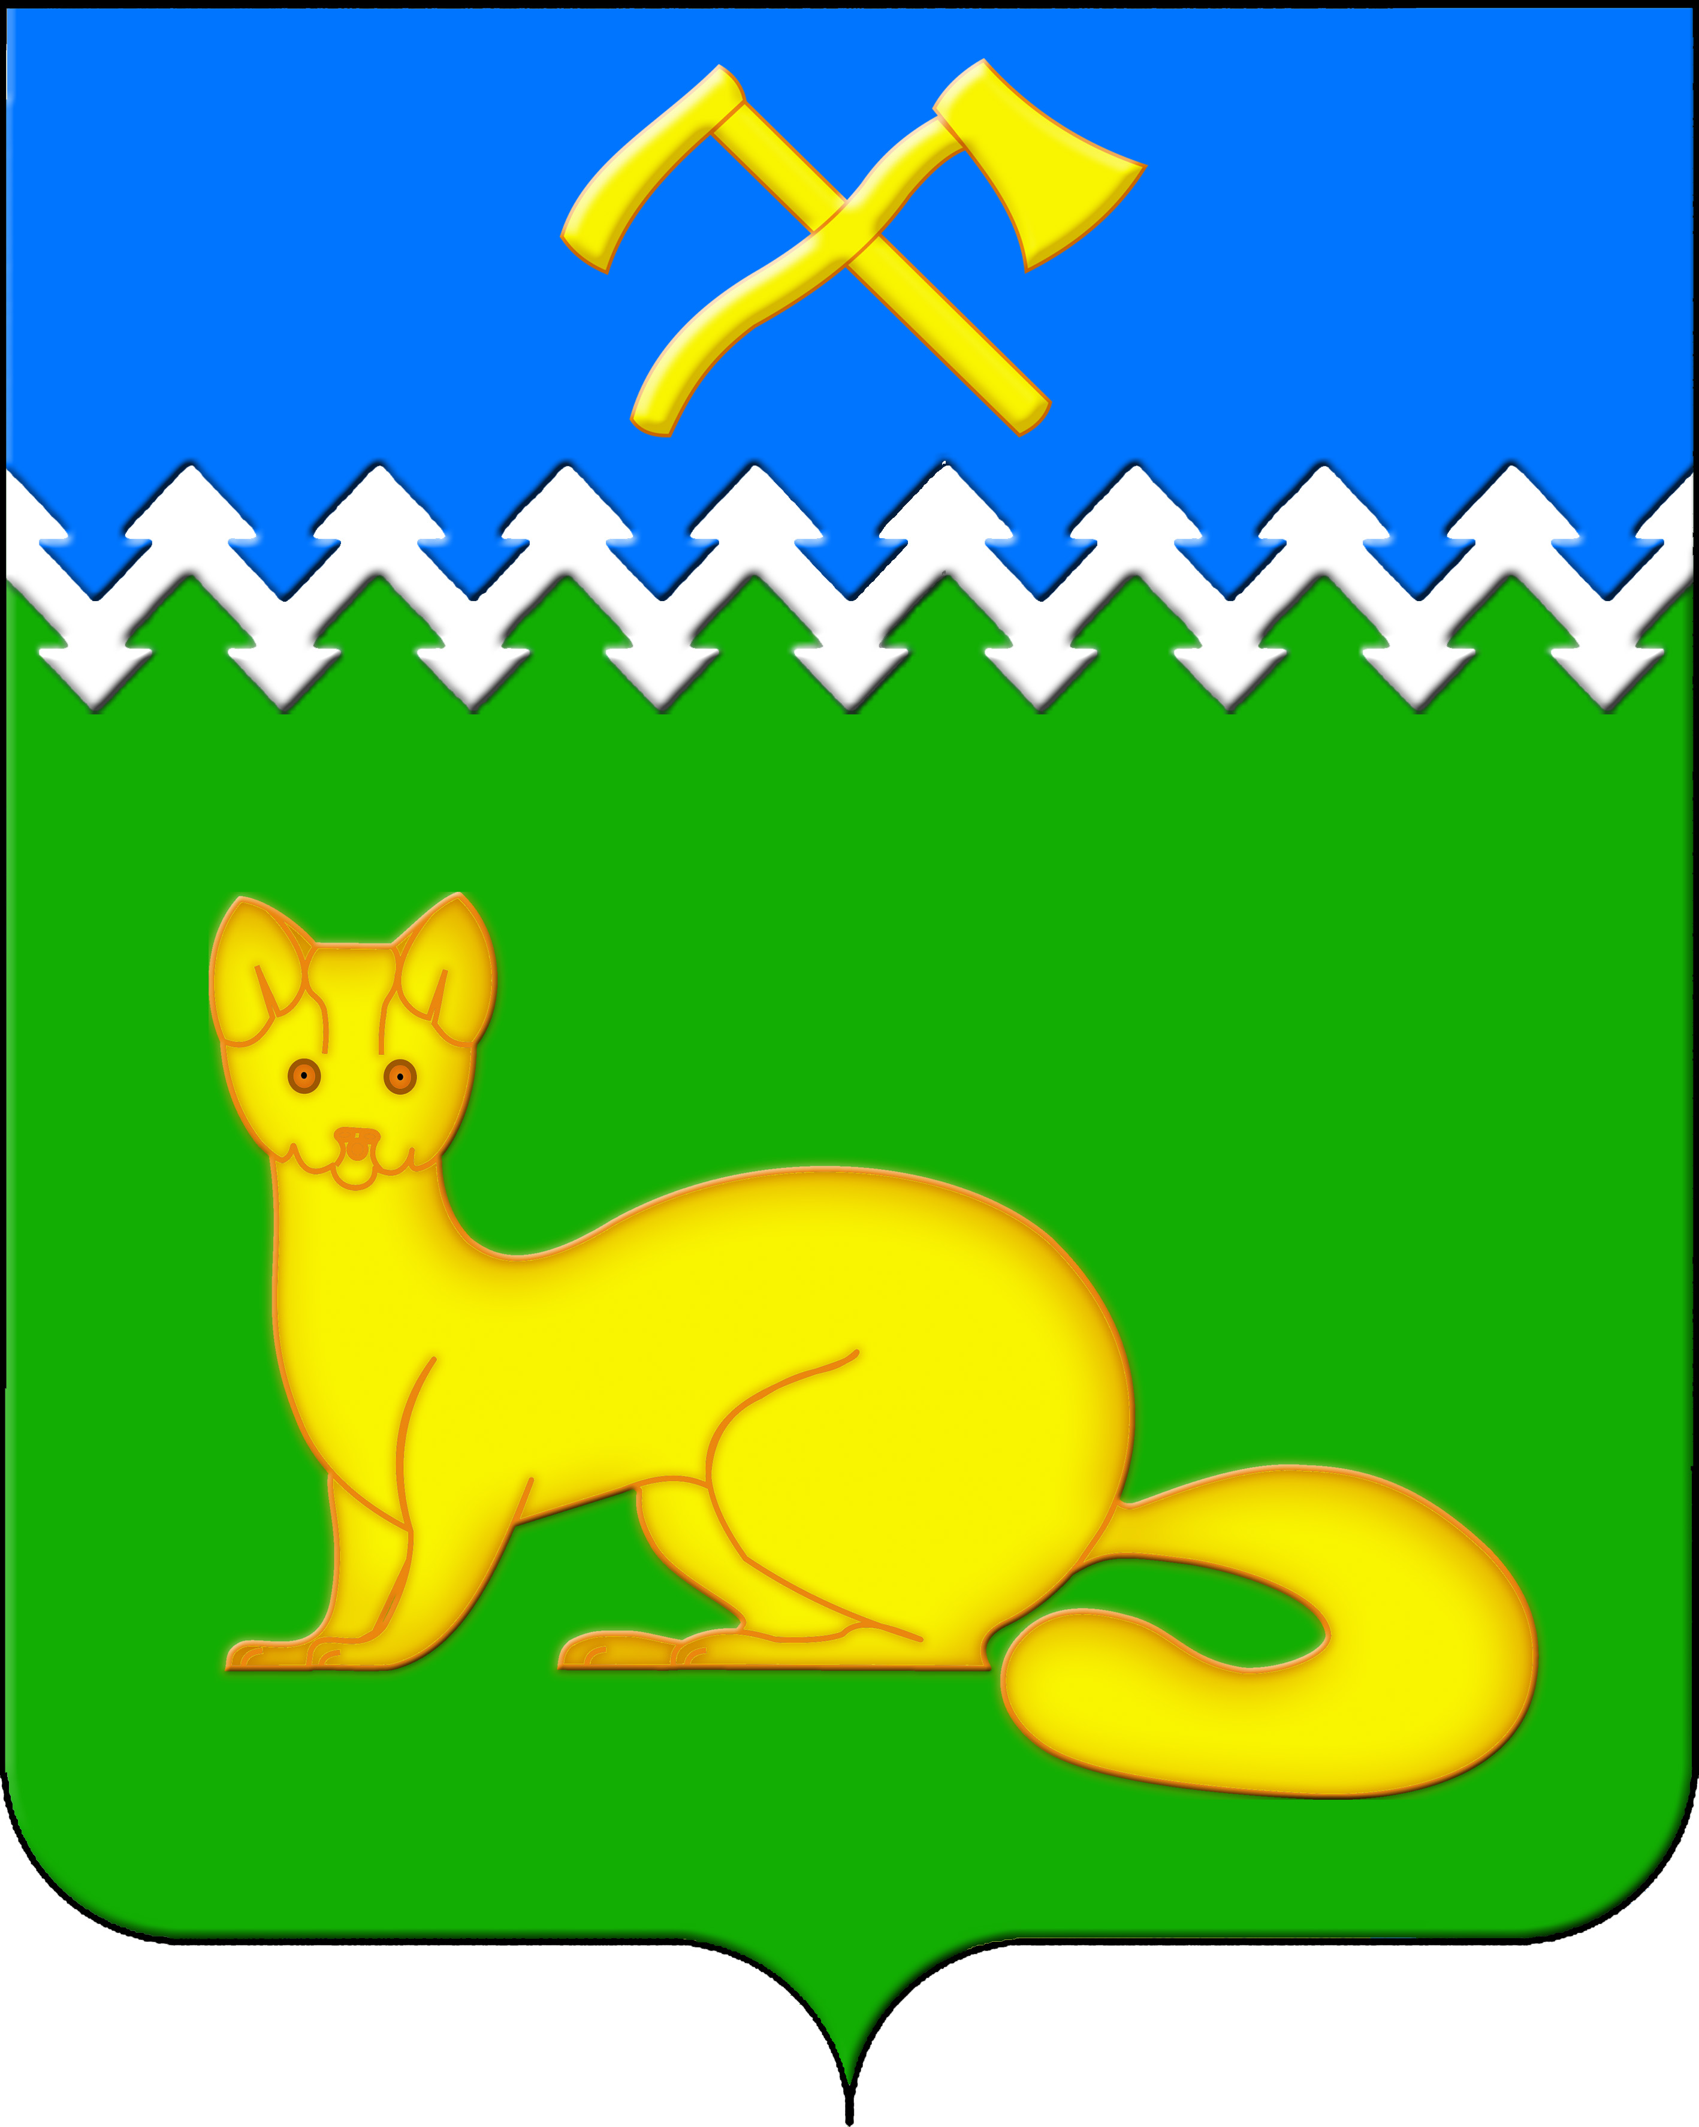
АДМИНИСТРАЦИЯ БОГУЧАНСКОГО СЕЛЬСОВЕТА
БОГУЧАНСКОГО РАЙОНА
КРАСНОЯРСКОГО КРАЯ

П О С Т А Н О В Л Е Н И Е
08.02.2024 с. Богучаны № 33 - п

Об удалении сведений о кадастровом
номере объекта недвижимости
в с. Богучаны, ул. Солнечная

В целях уточнения сведений в ГАР, упорядочения адресного хозяйства на территории муниципального образования Богучанский сельсовет, руководствуясь пп. 21 п. 1. ст. 14 Федерального закона от 06.10.2003 № 131-ФЗ «Об общих принципах организации местного самоуправления в Российской Федерации», требованиями, установленными Постановлением Правительства РФ от 19.11.2014 № 1221 «Об утверждении Правил присвоения, изменения и аннулирования адресов» и Уставом Богучанского сельсовета,
П О С Т А Н О В Л Я Ю:
1. Удалить сведения о кадастровом номере 24:07:1201001:335, земельного участка с адресом: «Российская Федерация, Красноярский край, муниципальный район Богучанский, сельское поселение Богучанский сельсовет, село Богучаны, улица Солнечная, земельный участок 9М».
2. Отделу ОЖТ администрации Богучанского сельсовета разместить вышеуказанные сведения об удалении кадастрового номера объекта недвижимости в Государственном адресном реестре.
3. Контроль за исполнением данного постановления оставляю за собой.
4. Постановление вступает в силу со дня подписания.

И.о. Главы Богучанского сельсовета В.П. Каликайтис

